Павлодар облысы
Баянауыл ауданы
Бірлік ауылы
«Баянауыл ауданы білім беру бөлімінің
Жылбек Ағаділов атындағы
жалпы орта білім беру мектебі» КММ
Жакупова Шакар Тойтыновна
«ТАЛПЫНАМ АСЫҚҚАНДАЙ ЖІГІТТІККЕ»
Қысқа мерзімді сабақ жоспары. 6-сынып. Қазақ әдебиеті
3 Бөлім: «Мен - балаң жарық күнде нұрын шашқан»
Сынып: 6 «а» | Қатысқандар: | Қатыспағандар.
Тақырыбы: | «Шығамын тірі болсам адам болып.» өлеңі
Осы сабақта қол жеткізілетін оқу мақсаттары | 6.А/И2. - эпикалық, поэзиялық шығармалардағы автор бейнесін анықтау  6.Б/С 2.Кейіпкерлер жүйесінің заманауи жаңашылдығын өзара салыстырып баға беру
Сабақ мақсаттары | - Көркем шығармалардан орта көлемді үзінділерді мәнерлеп оқу;  * Өлеңінің мағынасын ашып, өзіндік ой-пікірін қорғай білу;  * Шығармадағы кейіпкердің негізгі бағытын анықтап, талдау жасау
Бағалау критерийі | Оқылым мақсаты бойынша:  - Шығармадағы автор бейнесін анықтайды  Әдеби тілдік норма бойынша: «жарық күн іздеп сәуле қуған», «елдің бетін толған айдай болып көруге»
Сабақ түрі | Білімді меңгерту сабағы
Тілдік мақсаттар | Пәнге қатысты сөз тіркестері мен терминология:
Сабақтағы қамтылатын құндылықтар | Еліне, жеріне, ұлттық мұраларға деген сүйіспеншілік сезімдерін қалыптастырып, адами құндылықтарғ баулу
Пәнаралық байланыс | Қазақ тілі, Қазақстан тарихы
АКТ қолдану дағдылары | Тыңдалым құралдары, BilmLand материалдары
Осыған дейін меңгерілген білім | Баянауыл жері несімен киелі?
Сабақ барысы
Жоспарланатын уақыт | Жоспар бойынша орындалуы тиіс іс-әрекеттер |  | Ресурстар
3 минут  Білу мен түсіну  10 минут  Қолдану  20 минут  Талдау мен жинақтау | Тыңдалым мен айтылым  Ұйымдастыру кезеңі  Психологиялық ахуал туғызу. «Біртілек» барлығы бірдей сабаққа сәттілік тілеу.  СЖ  Қызығушылықты ояту. Топқа бөлу.«Мозайка» әдісі арқылы.  Берілген сурет қиындылары арқылы 2 топқа бөлінеді, сабақ тақырыбын болжауға тырысады.( «Жастар» , «Болашақ» тобы)  Тыңдалымнан кейін  ТЖ  1.Тапсырма.  «Дұрыс- бұрыс» белгілеп шығу  Бірінші аяқтаған топ бастайды.  Мағынаны тану  СЖ  2-тапсырма. Өлең жолдарындағы автор бейнесін ашып жазыңыз  Шығамын тірі болсам адам болып, Жүрмеймін бұл жиһанда жаман болып. Жатқаным көрде тыныш жақсы емес пе, Жүргенше өмір сүріп, надан болып.  Мен балаң жарық күнде сәуле қуған,  Алуға күнді барып белді буған.  Жұлдыз болып көрмеймін елдің бетін, Болмасам толған айдай балкып туған.  «Балық қаңқасына» түсіру.  1.Ақынның қозғаған негізгі мәселесі не? (Ажал)  2.Ақын мұраты не? (Қараңғылықты ашар күн болу...)  Мәселе    ҚБ |  | Үлестірме қағаздар мен суреттер  Аудиоүнтаспа  Тапсырмалар парағы
  Тапсырмалар | Д | Б
  С.Торайғыров Көкшетау обл Қызылту ауд туған | -
  Балалық шағы Баянауылда өтеді | -
  Ақын өмірінде ерекше орын алған ұстаздары – Мұқан мен Нұрғали | -
  1912 жылы оқу іздеп Троцк қаласына келеді | -
  1914 жылы ақын Қатонқарағай, Зайсан жақта бала оқытады |  | -
  Ақын білімге деген құштар көңілмен ғұмыр кешті | -
  Бағалау критерийлері | Білім алушы  - Шығармадағы автор бейнесін анықтайды
  Дескриптор
  - Өлеңдегі кейіпкер бейнесін анықтай алады
Бағалау  7 минут | Ой толғау  Қазіргі жастар мен Сұлтанмахмұт бейнесі салыстыру  Рефлексия.  Бүгінгі сабақтағы 3 маңызды ақпарат  Сабақтың 2 аспектісі  Түйінді 1 ақпарат

СҮЙГЕНІМ - ҚАЗАҚ ӨМІРІ, ӨЗІМ ҚАЗАҚ
МЕН НЕГЕ ҚАЗАҚТЫҚТАН САҚТАНАМЫН?!

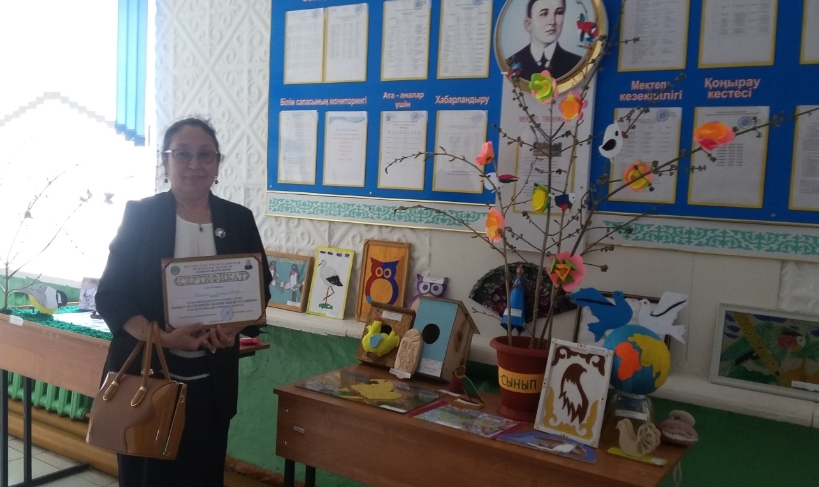

Жасаймын «Еңбектің жемісін көзбен көрем»,- деп,
Жасаймын «бір қолғабыс кейінгіге берем» деп.
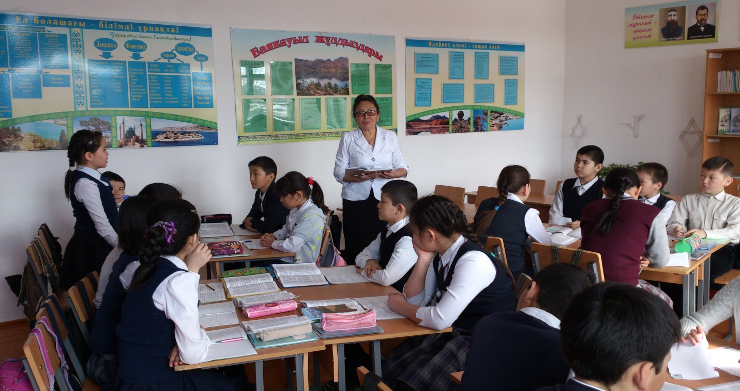
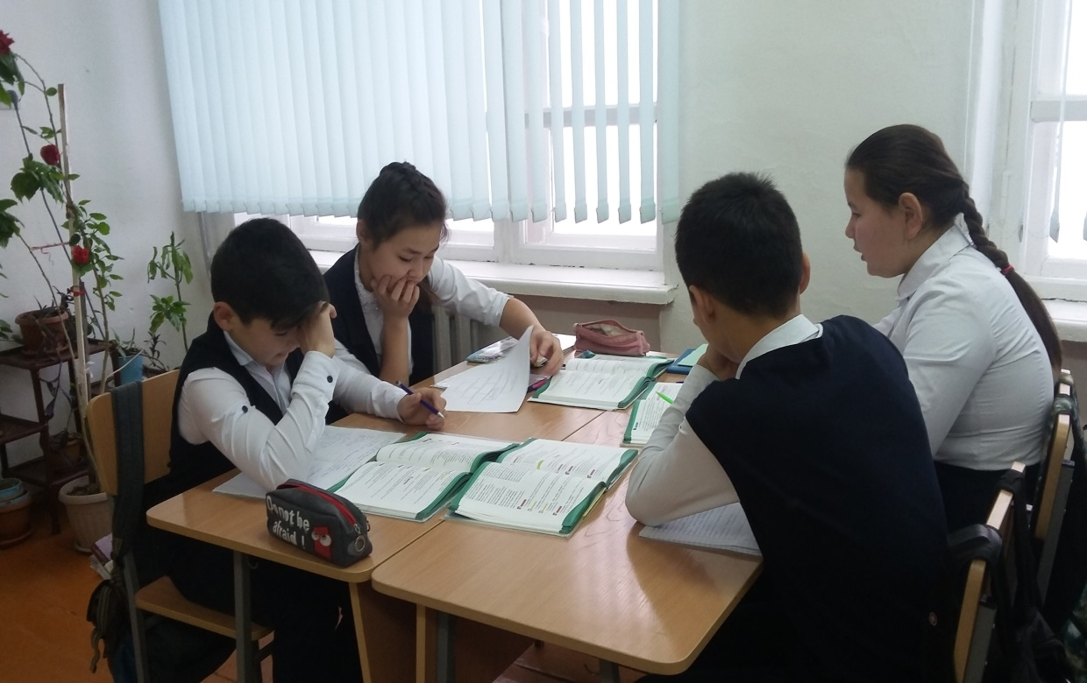
Қолданылған әдебиеттер
- Оқу бағдарламасы Қазақ әдебиеті 5-9 сыныптар
- Әдістемелік-нұсқау хат 2019-2020 оқу жылына арналған /Критериалды бағалау/
- Қазақ әдебиеті. Хрестоматия 6-сынып А.Ақтанова, А.Жүндібаева «Атамұра»2018

